МУ «ОДУ Ножай-Юртовского района»
Муниципальное бюджетное дошкольное образовательное учреждение
«ДЕТСКИЙ САД С. ЗАНДАК
НОЖАЙ-ЮРТОВСКОГО МУНИЦИПАЛЬНОГО РАЙОНА»
(МБДОУ «Детский сад с. Зандак»)

МУ «Нажи-Юьртан кIоштан ШХЬДУО»
Муниципальни бюджетни школал хьалхарчу дешаран учреждени
«НАЖИ-ЮЬРТАН МУНИЦИПАЛЬНИ КIОШТАН
ЗАНДАКЪА ЮЬРТАН БЕРИЙН БЕШ»
(МБШХЬДУ «Зандакъа юьртан берийн беш»)

Отчет
о проведенных мероприятиях
по реализации Единой Концепции
духовно-нравственного воспитания и развития
подрастающего поколения
МБДОУ «Детский сад с.Зандак»
за III квартал 2019 года.

с. Зандак - 2019 год
Во исполнение плана работы по реализации Единой Концепции духовно-нравственного нравственного воспитания и развития подрастающего поколения в МБДОУ «Детский сад с.Зандак» в течение третьего квартала проводились мероприятия по популяризации традиционных и духовных ценностей.
С целью познакомить детей с традициями проведения мусульманских праздников, поддержать у детей интерес к религии Ислам, вовлечь детей в игровую и творческую деятельность, вызвать у ребят желание побыть в роли мастеров 9 августа 2019 года в МБДОУ «Детский сад с.Зандак» прошло ознакомительное мероприятие, посвящённое празднику Курбан Байрам. Это праздник милосердия, уважения к одиноким пожилым людям ,бедным и сиротам.
Воспитатель, Солтамурадова Т.А., ознакомила воспитанников средней и старшей групп с историей и величием праздника Курбан Байрам. Провела между воспитанниками викторину «Насколько я знаю свою религию».

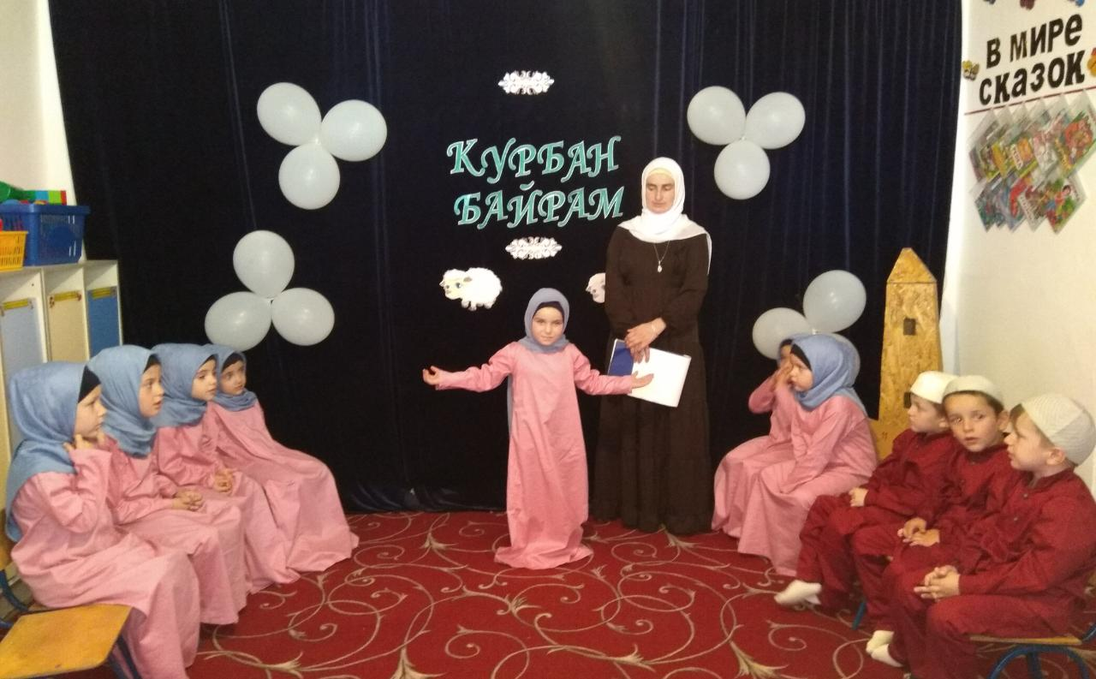

В МБДОУ «Детский сад с.Зандак» 21 августа 2018 года прошло развлечение «День флага», на котором ребята узнали об истории появления Российского флага и его значимости для нашего государства. Дети прочитали стихотворения о Родине, с детьми также провели самостоятельную работу на тему «Флаг и герб», трое девочек спели частушки. Завершилось мероприятие песней «Моя Россия».

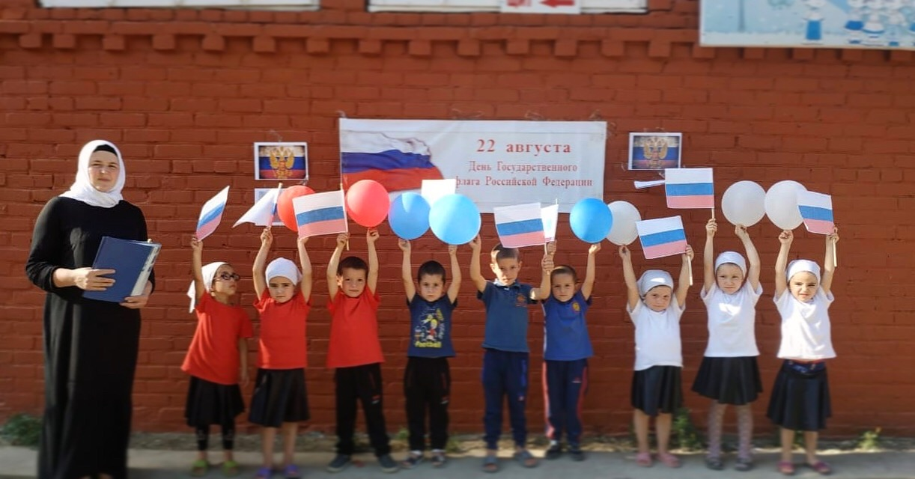

С целью ознакомления дошкольников с героическими страницами Первого Президента Чеченской Республики А.А.Кадырова, в МБДОУ «Детский сад с.Зандак», воспитателями старшей и средней групп, среди воспитанников были проведены конкурсы чтецов и конкурс рисунков «Возрождение ЧР глазами детей», приуроченные ко Дню рождения первого президента ЧР, героя России Ахмата-Хаджи Кадырова.

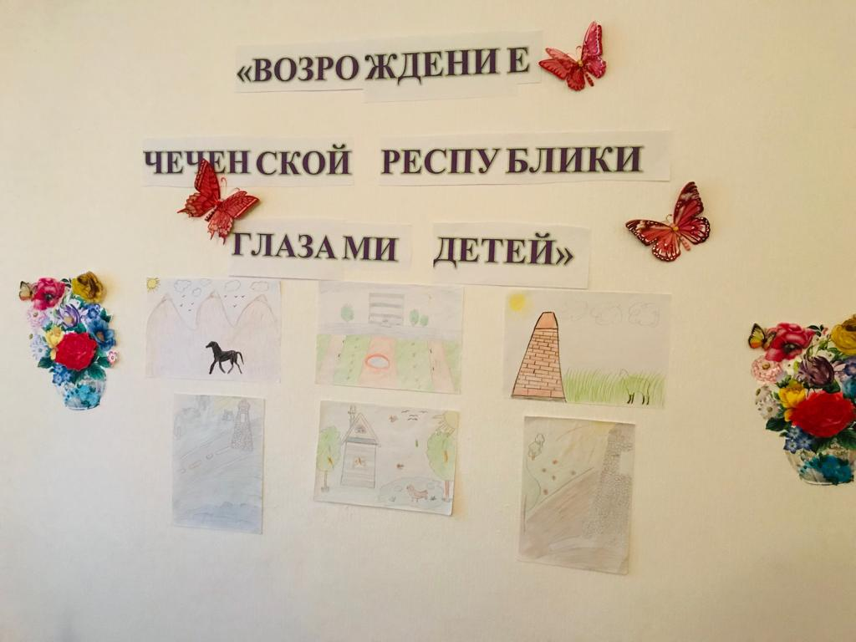

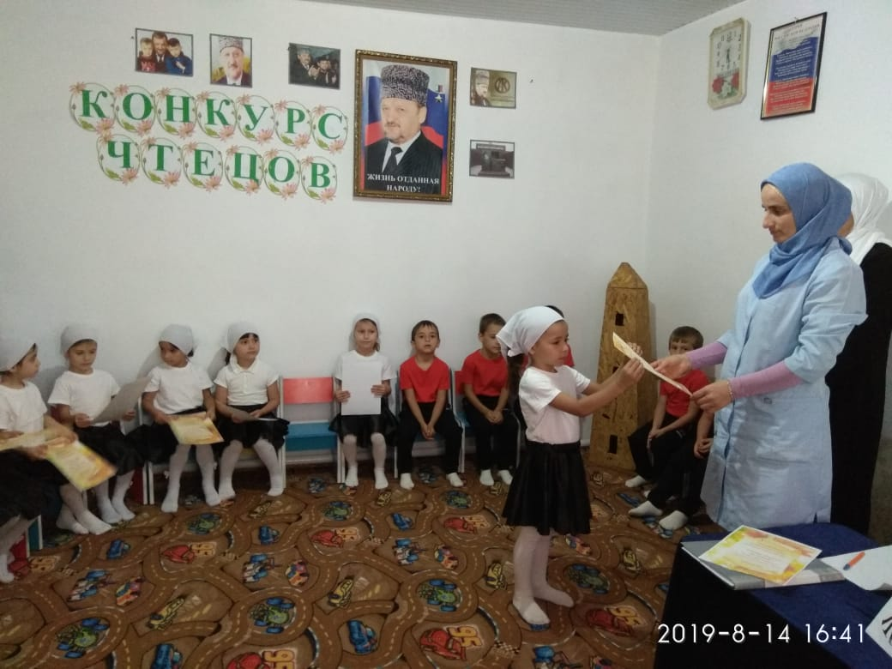

В канун праздника, 22 августа 2019 года, в старшей группе «Почемучки», было проведено праздничное мероприятие, посвящённое этой дате. В мероприятии приняли активное участие все воспитанники группы. Рассказывали стихи, пели песни, посвященные дню рождения первого Президента Ахмат – Хаджи Кадырова.
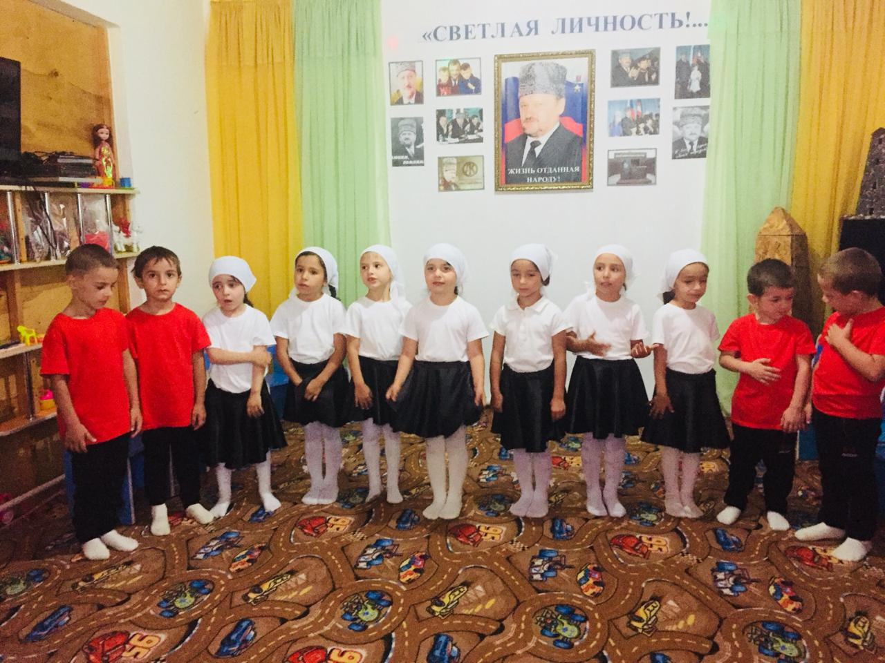

В целях реализации плана работы на летний оздоровительный период 2019 года и в соответствии с планом работы по реализации Единой концепции духовно-нравственного воспитания на 3 квартал 2019 года, в МБДОУ «Детский сад с.Зандак» провели спортивно – музыкальную программу «Прощай, Лето!», по популяризации спорта и здорового образа жизни.
В соревнованиях принимали участие две команды «Солнышко» и «Успех». Веселинки развлекали детей, играли в игры, устраивали аттракционы, читали вместе с детьми стихи, загадывали загадки.

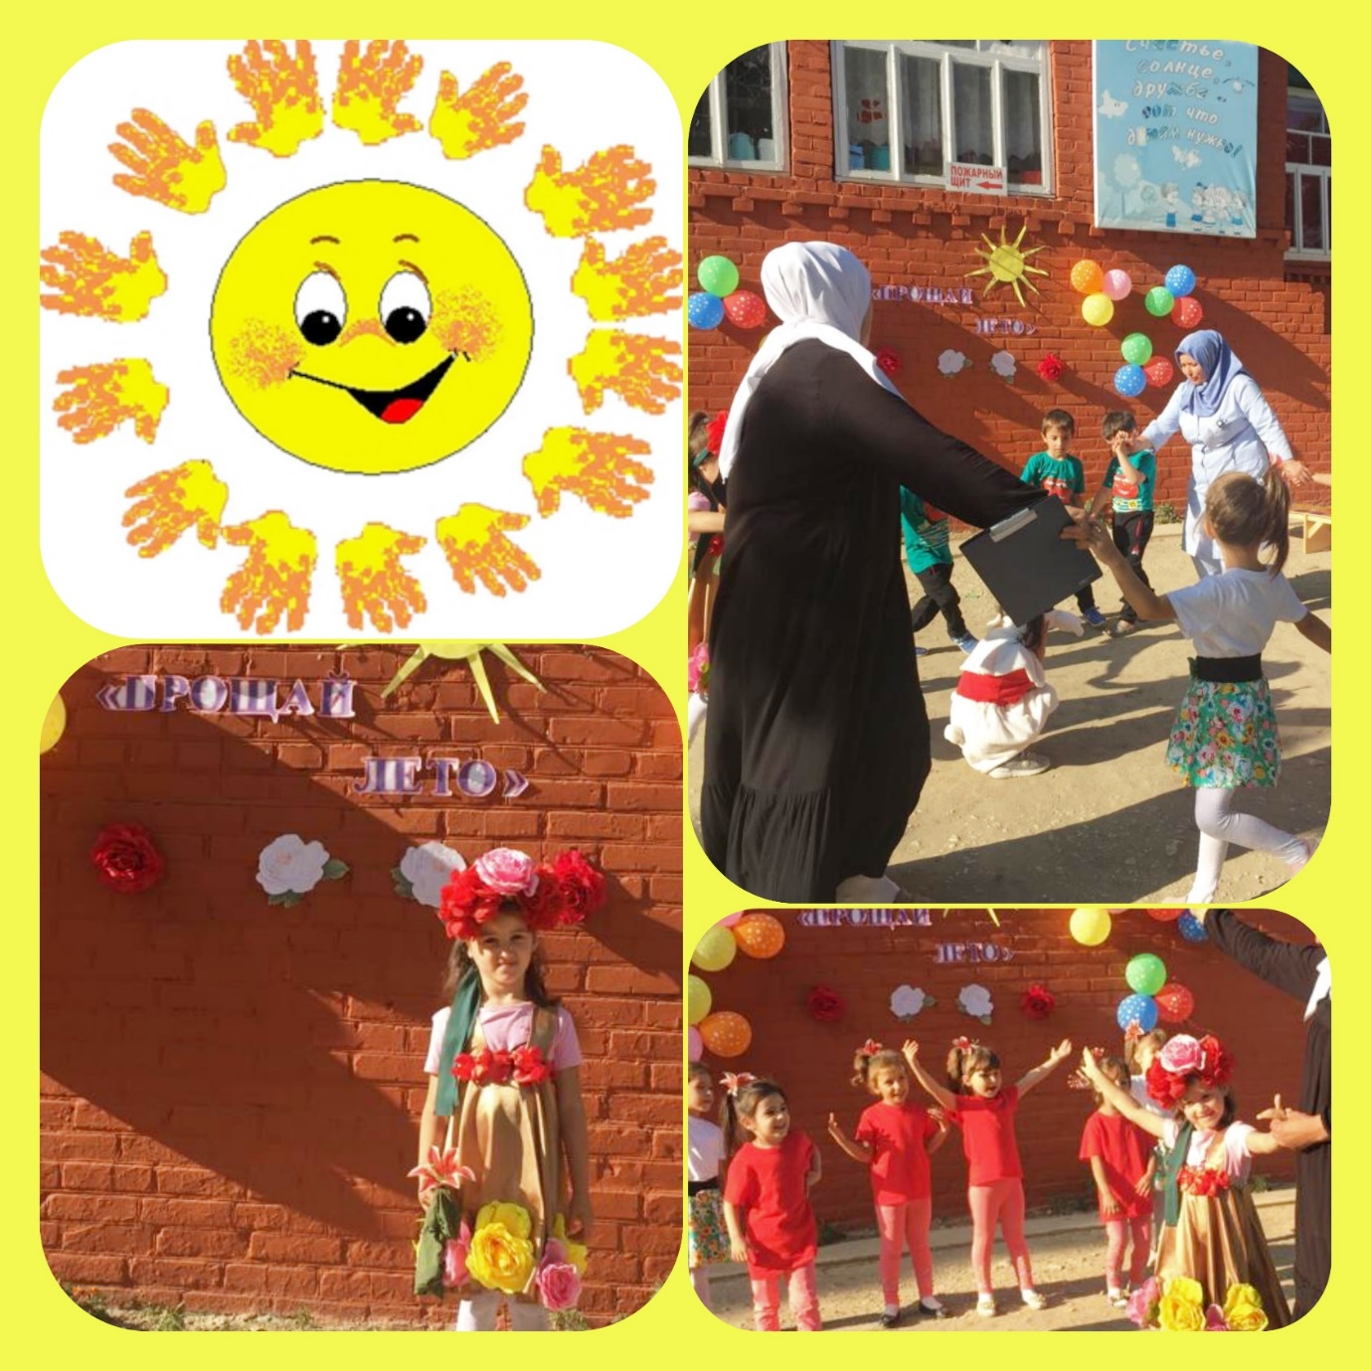

С целью гармонизации брачно-семейных отношений и воссоединению распавшихся семей, 3 сентября 2019 года, с сотрудниками детского сада было проведено мероприятие на тему: «Семья - это царство отца, мир матери и рай ребенка».
Мероприятие провел Хайдарлаев М.В., ответственный по ДНВ в МБДОУ «Детский сад с,Зандак». В своем выступлении говорил о важности семьи, сохранении брака и должном воспитании детей. Рассказал о необходимых мерах для сокращения разводов и воссоединения распавшихся семей. В своем выступлении он отметил, что такое мероприятие является важным в деле защиты семьи согласно канонам религии Ислам, вековым традициям и обычаям чеченского народа. Крепкая семья – это прочный фундамент нашего общества.
С целью формирования целостного представления о Чеченской Республике, приобщения к культурному наследию родного края, воспитания патриотизма и любви к родному краю, с 2-5 сентября были проведены мероприятия во всех возрастных группах, приуроченные ко Дню гражданского согласия, единения и примирения.
4 сентября среди воспитанников средней и старшей групп прошел детский спортивный праздник «Мы на свет родились, чтобы радостно жить». Для детей были организованы различные эстафеты.
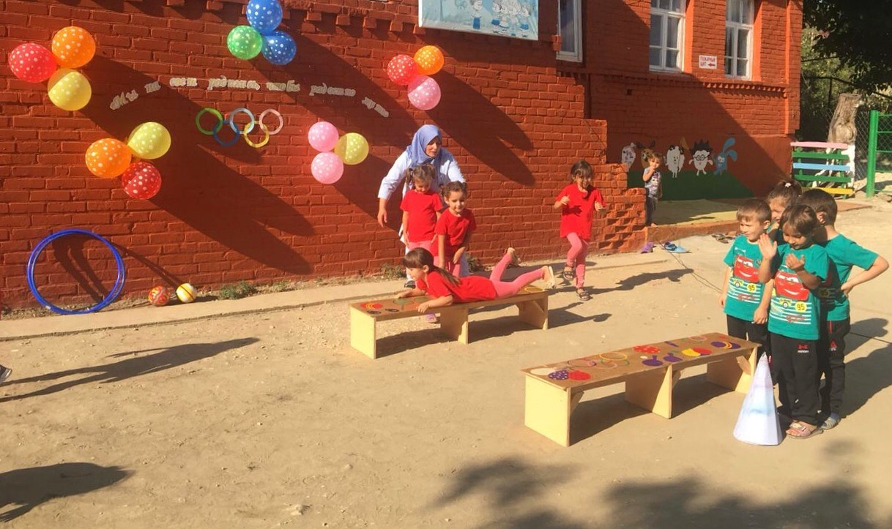

5 сентября 2019 года, среди воспитанников детского сада состоялся конкурс детских рисунков «Цвети, мой край!». Конкурс был направлен на приобщение воспитанников к духовному наследию народа, формирование глубокого интереса, уважения к истории и культуры Чеченской Республики.
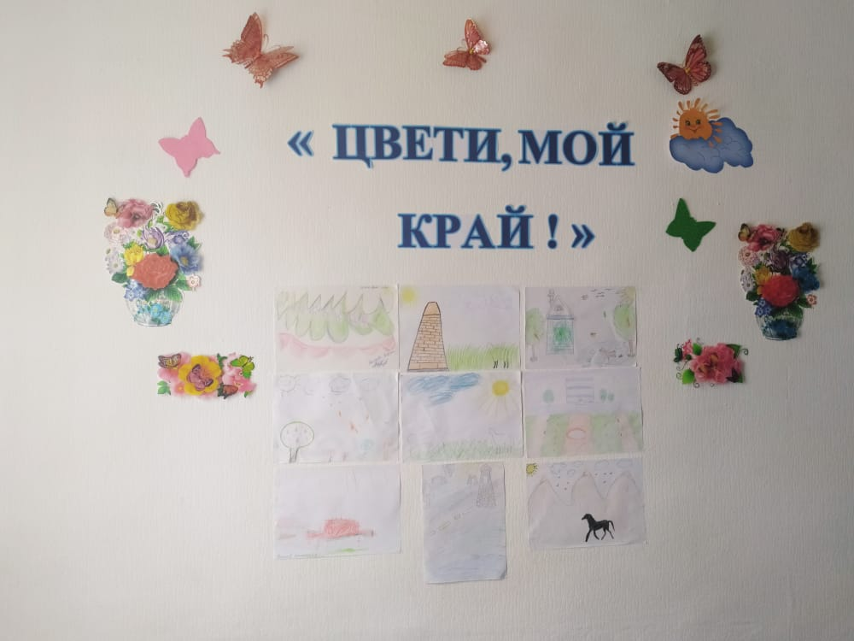
Завершилась праздничная неделя, посвященная Дню Республики торжественным мероприятием «Моя Республика – Чечня!» 5 сентября 2019 года. В мероприятии участвовали воспитанники детского сада и воспитатели.
В программе праздника было чтение стихов о Чеченской Республике, детьми были спеты песни, девочки старшей группы также показали танец с шарами.
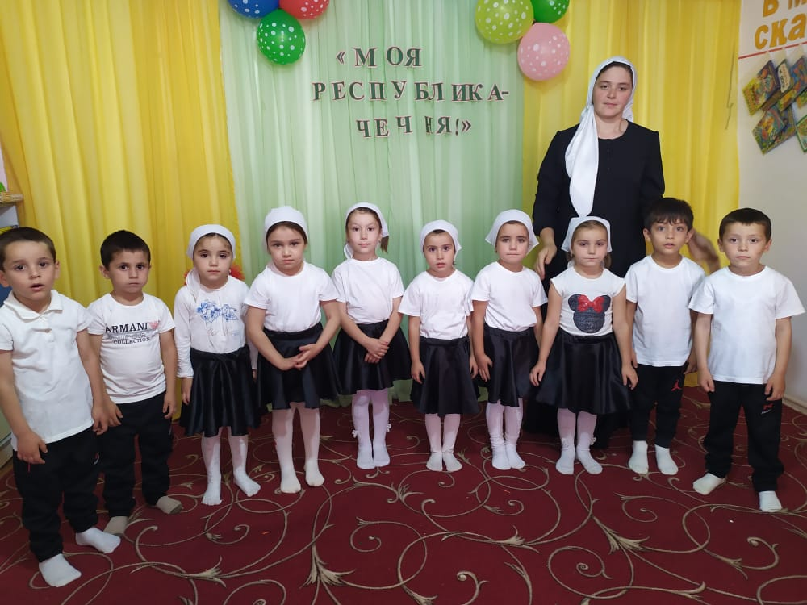
С целью закрепления представлений об основных правилах дорожного движения, формирования навыков безопасного поведения на улицах и дорогах в младшей группе «Карапузики», 13 сентября 2019 года, провели досуговую развлекательную игру по профилактике дорожно-транспортных происшествий на тему: «Перекресток».
В ходе занятия воспитатель , Салмирзаева Р.В., старалась донести до каждого ребёнка, что каждый участник дорожного движения, и взрослый, и ребёнок, обязан выполнять установленные правила, так же старалась формировать у детей необходимые представления, умения и навыки безопасного поведения на улицах и дорогах.
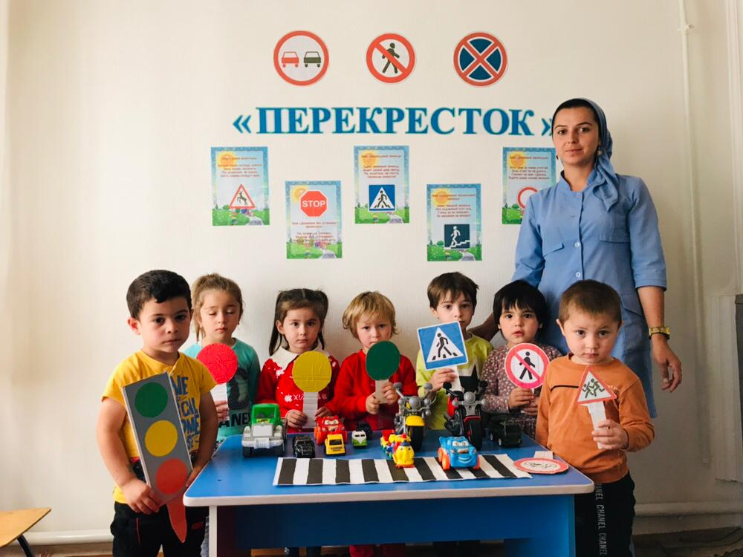

В целях формирования положительных ценностных ориентаций, содействия сохранения и развития уважительного отношения к женщинам-матерям на основе обычаев и традиций чеченского народа. С 10 по 12 сентября во всех возрастных группах проведены тематические беседы о чеченских женщинах по теме: «Роль чеченской женщины в семье», в которых описывался «Образ чеченки», детям было рассказано, какую важную роль она играет в жизни чеченского народа.
В канун праздника, 13 сентября 2019 года, в старшей группе «Почемучки», было проведено праздничное мероприятие, посвящённое этой дате.
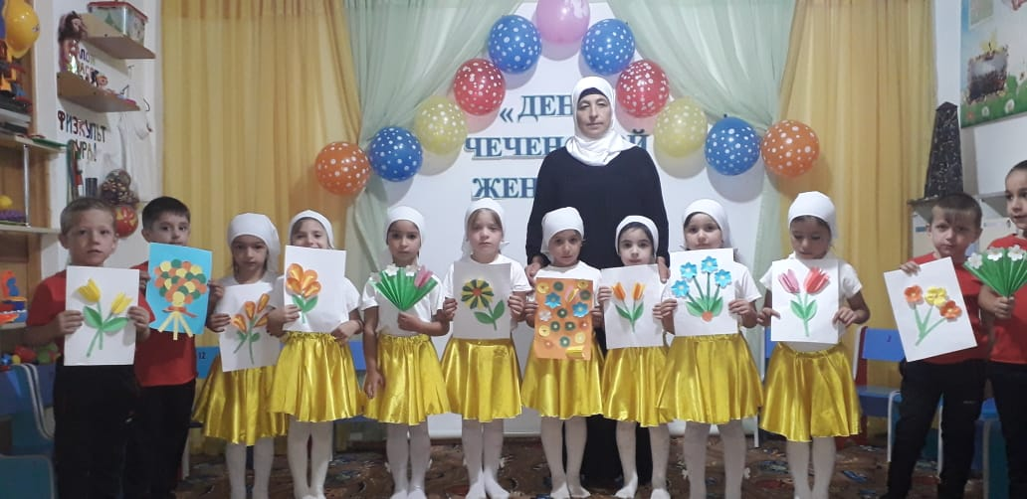

Духовно-нравственное воспитание подрастающего поколения имеет сегодня огромное значение, так как оно прививает подрастающему поколению основополагающие ценности: идеи, убеждения, отражающие сущность чеченского менталитета, привитие ей основополагающих принципов нравственности, доброты и честности, желание заботиться о ближнем, укрепление семейных уз, любви к детям и уважения к старшим.
Руководство Чеченской Республики делает всё возможное, чтобы подрастающее поколение воспитывалось на основе традиционных духовных ценностей чеченского народа.
Чеченский народ не должен терять своих корней, культуры и традиции.

